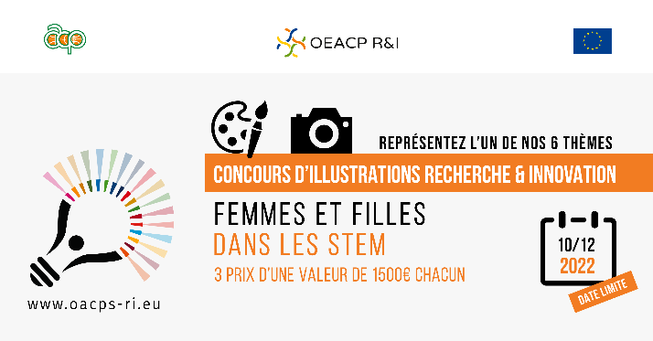
Le concours d'illustration privilégie six domaines thématiques pour leur pertinence spécifique par rapport au programme de R&I de l’OEACP et à ses bénéficiaires.

L’un d’entre eux concerne les « femmes et les filles dans les STEM ».

Dans notre monde technologique en mutation rapide, les sciences, les technologies, l'ingénierie et les mathématiques (STEM) sont souvent considérées comme les emplois de l'avenir, moteurs de l'innovation, du bien-être social, de la croissance inclusive et du développement durable. Cependant, on estime que seul un emploi sur cinq dans les domaines STEM est occupé par une femme, ce qui contribue à une grande inégalité économique dans la société.
Les raisons de cette inégalité sont multiples et complexes, allant des stéréotypes sur le type de travail que les femmes "peuvent" ou "devraient" faire, aux cultures dominées par les hommes, en passant par le manque de soutien aux femmes qui poursuivent une carrière dans les STEM. Malgré les efforts déployés pour équilibrer l'équation hommes-femmes dans les domaines des STEM, il existe encore des lacunes à différents niveaux d'éducation et de développement professionnel dans les pays membres de l'OEACP.
Le programme de R&I de l'OEACP promeut les femmes dans les STEM pour démontrer comment l'application d'une "optique de genre" conduit à un développement plus efficace, équitable et durable.

